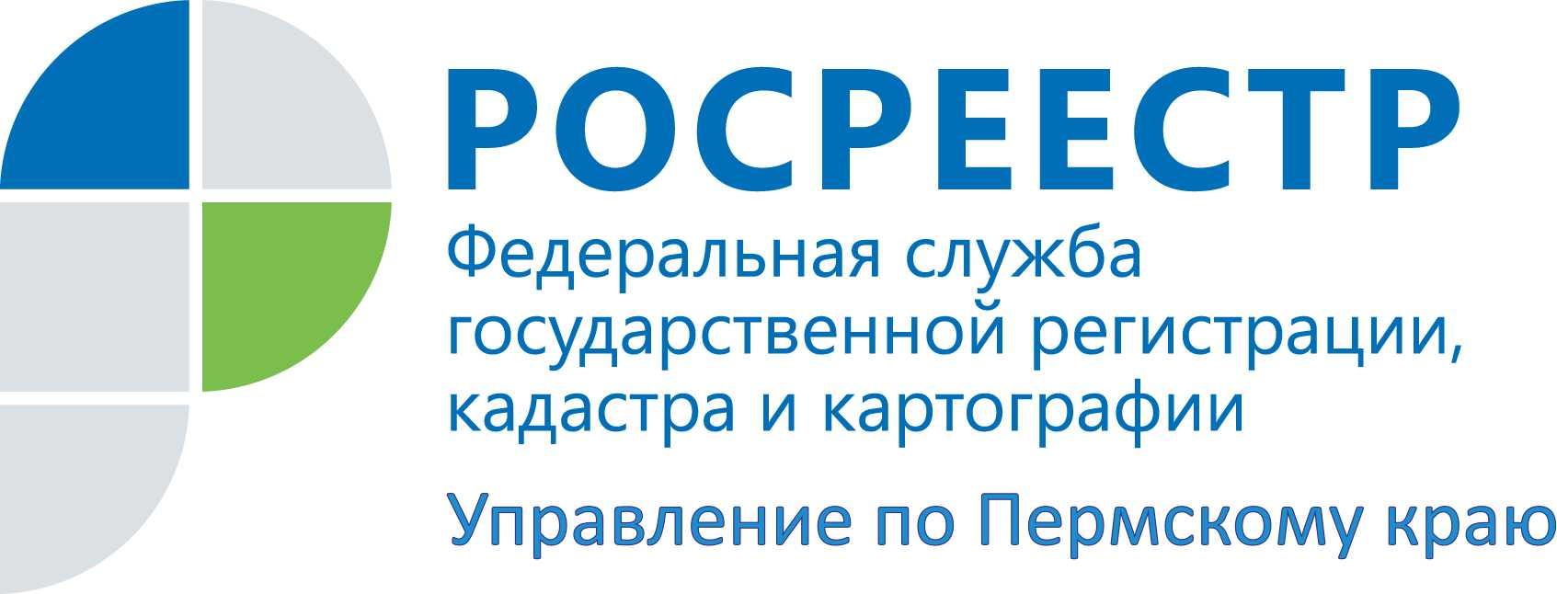

ПРЕСС-РЕЛИЗ

Росреестр Прикамья: новый закон «выявит» правообладателей более 700 тысяч ранее учтенных объектов недвижимости

С 29 июня 2021 года вступает в силу новый закон*, который определяет порядок взаимодействия органов государственной власти, в том числе МВД России, местного самоуправления, ЗАГСов, нотариусов для выявления правообладателей ранее учтенных объектов капитального строительства, земельных участков, права на которые не зарегистрированы (так называемый Закон о выявлении правообладателей).
Это один из законодательных актов, принятых по инициативе Росреестра для реализации федерального проекта «Наполнение Единого государственного реестра недвижимости актуальными сведениями».
Органы местного самоуправления Пермского края уже проводят анализ сведений об объекте недвижимости и его владельцах, содержащихся в различных информационных ресурсах и архивах указанных органов, и формируют перечень объектов для принятия решений о выявлении правообладателя объекта, на основании которого в Единый государственный реестр недвижимости (ЕГРН) будут внесены сведения о правообладателе объекта.
Эти сведения обеспечат информированность третьих лиц, в том числе налоговых органов, о правообладателе объекта недвижимости. На данный момент ЕГРН содержит сведения о 713 334 объектах Пермского края, права на которые не зарегистрированы.
Светлана Ильиных, заместитель руководителя Управления Росреестра по Пермскому краю, отмечает:
«Вместе с тем внесенная в ЕГРН информация о выявленном правообладателе не заменяет собой государственную регистрацию ранее возникших прав (прав, возникших до 31.01.1998) и не отменяет необходимость ее проведения в случае совершения сделки, регистрации ограничения или перехода прав на объект недвижимости.
Отсутствие актуальных и достоверных сведений о правообладателе ранее учтенного объекта недвижимости снижает степень защиты права собственности и иных вещных прав на такой объект, создает риск невозможности учета соответствующего права, например, при возмещении убытков при ограничении прав на землю, при изъятии земельного участка для государственных или муниципальных нужд, согласовании местоположения границ земельных участков.
Призываем владельцев недвижимости оформить свои права, обратившись в любой офис МФЦ. С 2021 года государственная регистрация ранее возникших прав осуществляется без уплаты государственной пошлины. Зарегистрированные права позволят обеспечить государственную защиту, в том числе от мошеннических действий».

*Для сведения.
Федеральный закон от 30.12.2020 № 518-ФЗ «О внесении изменений в отдельные законодательные акты Российской Федерации» вступает в силу 29.06.2021.

Об Управлении Росреестра по Пермскому краю
Управление Федеральной службы государственной регистрации, кадастра и картографии (Росреестр) по Пермскому краю является территориальным органом федерального органа исполнительной власти, осуществляющим функции по государственному кадастровому учету и государственной регистрации прав на недвижимое имущество и сделок с ним, землеустройства, государственного мониторинга земель, а также функции по федеральному государственному надзору в области геодезии и картографии, государственному земельному надзору, надзору за деятельностью саморегулируемых организаций оценщиков, контролю деятельности саморегулируемых организаций арбитражных управляющих, организации работы Комиссии по оспариванию кадастровой стоимости объектов недвижимости. Осуществляет контроль за деятельностью подведомственного учреждения Росреестра - филиала ФГБУ «ФКП Росреестра» по Пермскому краю по предоставлению государственных услуг Росреестра. Руководитель Управления Росреестра по Пермскому краю – Лариса Аржевитина.
http://rosreestr.gov.ru/
http://vk.com/public49884202
Контакты для СМИ
Пресс-служба Управления Федеральной службы
государственной регистрации, кадастра и картографии (Росреестр) по Пермскому краю

+7 (342) 205-95-58 (доб. 0214, 0216, 0219)

